**GUIDE UTILISATEUR**

**ASSOCATION SPORTIVE ST-VINCENT**



**SOMMAIRE :**

**Page d’accueil p2**

**Page du formulaire de connexion p3**

**Page d’accueil (admin) p4**

**Page d’accueil (comptable) p5**

**Page de gestion d’adhérant p6**

**Page de formulaire d’ajout et de modification (élèves/budgets/flux) p7**

**Page de gestion des budgets p8**

**Page de gestion de la comptabilité p9**

**Page d’écran statistique p10**

**Page d’accueil**

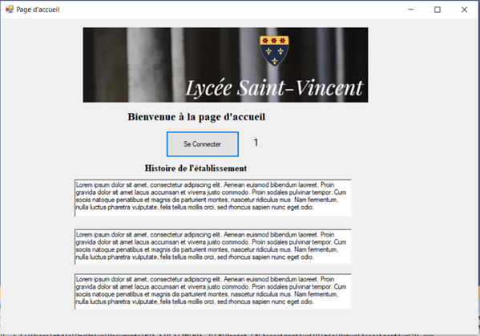

**1 = Bouton permettant d’accéder au formulaire de connexion en l’appuyant**

**Page de formulaire de connexion**

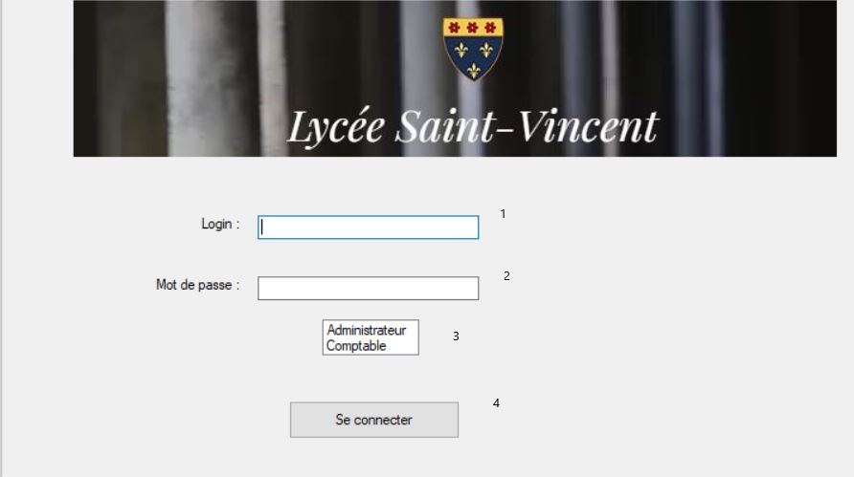

**1 = Champs permettant la saisie du login d’un utilisateur si le champ est vide, il renvoie un message d’erreur**

**2 = Champs permettant la saisie du mot de passe d’un utilisateur si le champ est vide, il renvoie un message d’erreur**

**3 = Choisir entre l’administrateur ou le comptable pour accéder à leur page respective**

**4 = Bouton de connexion permettant de se connecter en tant qu’un admin ou comptable après la saisie du login ou du mot de passe**

**Page d’accueil (admin)**

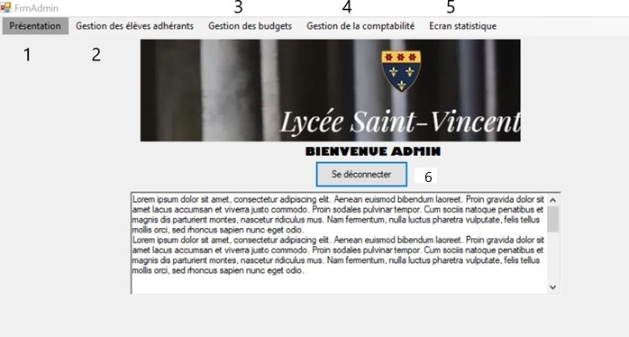

**1 = Bouton permettant d’accéder page d’accueil**

**2 = Bouton permettant accéder à la page de gestion des élèves adhérants**

**3 = Bouton permettant accéder à la page de Gestion des budgets**

**4 = Bouton permettant accéder à la page de Gestion de la comptabilité**

**5 = Bouton permettant accéder à la page d’Ecran statistique**

**6 = Bouton permettant de se déconnecter et d’afficher le formulaire de connexion**

**Page d’accueil (comptable)**

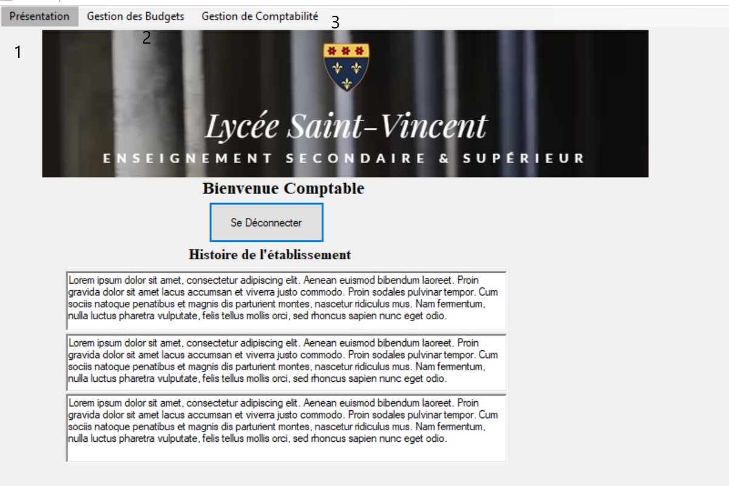

**1 = Bouton permettant d’accéder page d’accueil**

**2 = Bouton permettant d’accéder à la page de gestion des budgets**

**3 = Bouton permettant d’accéder à la page de gestion de comptabilité**

**Page de gestion des élèves adhérants**

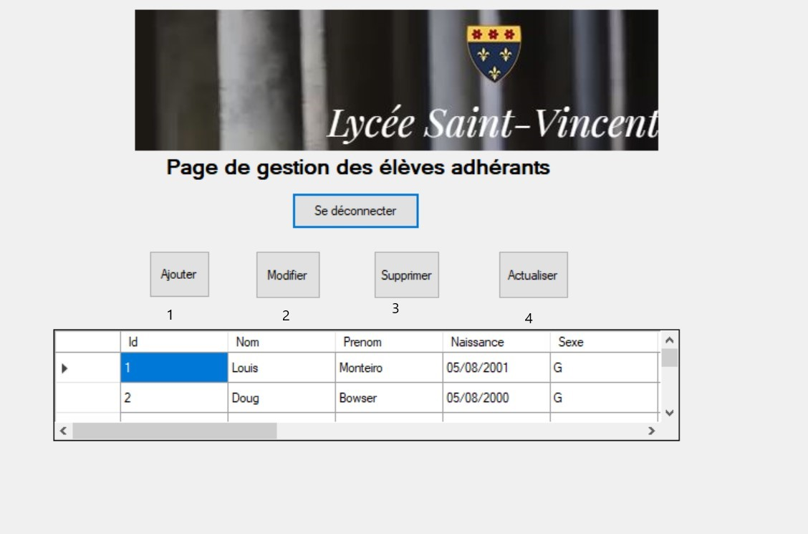

**1 = Bouton permettant d’accéder au formulaire d’ajout d’un adhérant**

**2 = Bouton permettant d’accéder au formulaire de modification d’un adhérant**

**3 = Bouton permettant de supprimer un adhérant après avoir cliquer sur la ligne de l’adhérant que vous voulez supprimer**

**4 = Bouton permettant d’actualiser la liste des adhérants après avoir appuyer dessus**

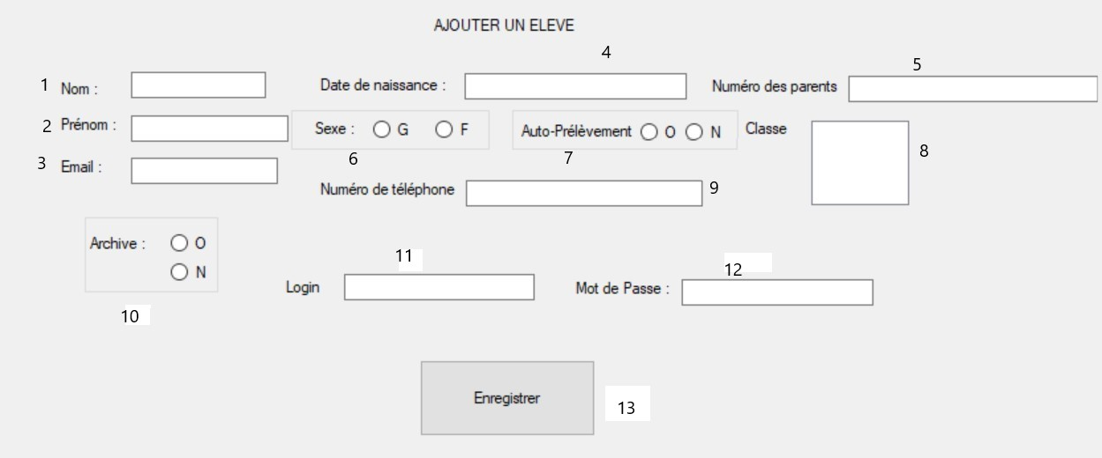**Page du formulaire d’ajout et modification d’élève**

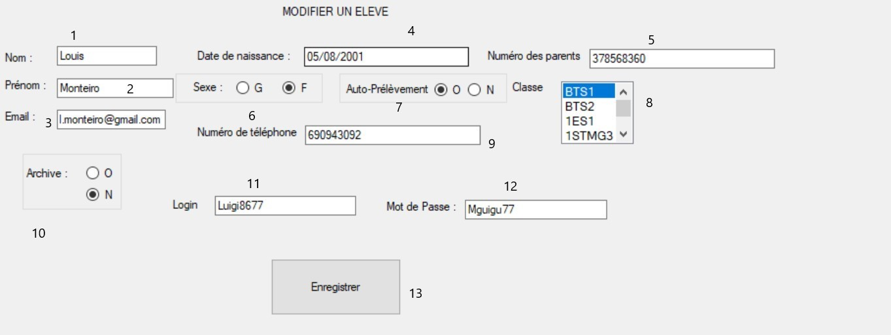

**1= Champ permettant la saisie du nom de l’élève, si le champ est vide, il renvoie un message d’erreur**

**2= Champ permettant la saisie du prénom de l’élève si le champ est vide, il renvoie un message d’erreur**

**3= Champ permettant la saisie de l’email de l’élève si le champ est vide, il renvoie un message d’erreur**

**4= Champ permettant la saisie de la date de naissance de l’élève si le champ est vide, il renvoie un message d’erreur**

**5= Champ permettant la saisie du numéro de téléphone de l’élève si le champ est vide, il renvoie un message d’erreur**

**6= Choisir le bouton G pour Garçon ou Choisir le bouton F pour Fille pour choisir le sexe de l’adhérant**

**7= Choisir le bouton O pour Oui ou Choisir le bouton N pour Non pour choisir si l’élève a autorisé ou non l’auto prélèvement**

**8= Choisir dans une liste de classe, la classe de l’adhérant appartient**

**9= Champ permettant la saisie du numéro de téléphone de l’élève** **si le champ est vide, il renvoie un message d’erreur**

**10= Choisir le bouton O pour Oui et le bouton N pour Non pour choisir si l’élève est archivé ou non**

**11= Champ permettant la saisie du login de l’élève si le champ est vide, il renvoie un message d’erreur**

**12= Champ permettant la saisie du mot de passe de l’élève si le champ est vide, il renvoie un message d’erreur**

**13= Bouton permettant d’enregistrer l’élève après avoir rempli les champs ci-dessus et l’envoyer en base de données**

**Page de gestion des budgets**

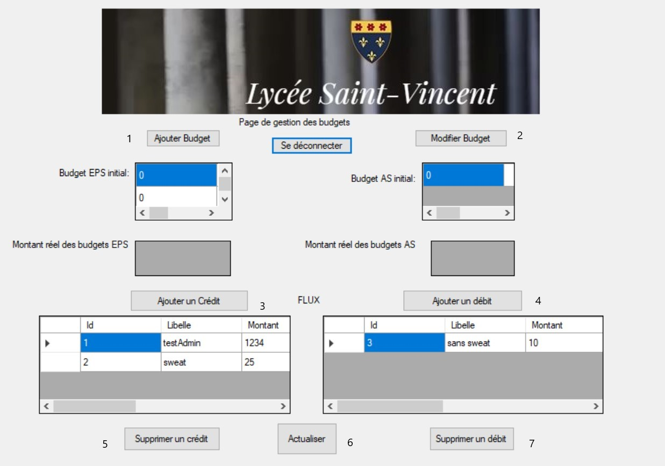

**1 = Bouton permettant d’accéder au formulaire d’ajout d’un budget**

**2 = Bouton permettant d’accéder au formulaire de modification d’un budget**

**3 = Bouton permettant d’accéder au formulaire d’ajout d’un crédit**

**4 = Bouton permettant d’accéder au formulaire d’ajout d’un débit**

**5 = Bouton permettant de supprimer un flux de crédit après avoir sélectionner une ligne de la liste de flux de crédit**

**6 = Bouton pour actualiser les listes de flux de crédits et de débits**

**7 = Bouton permettant de supprimer un flux de crédit après avoir sélectionner une ligne de la liste de flux de crédit**

**Gestion de la comptabilité**

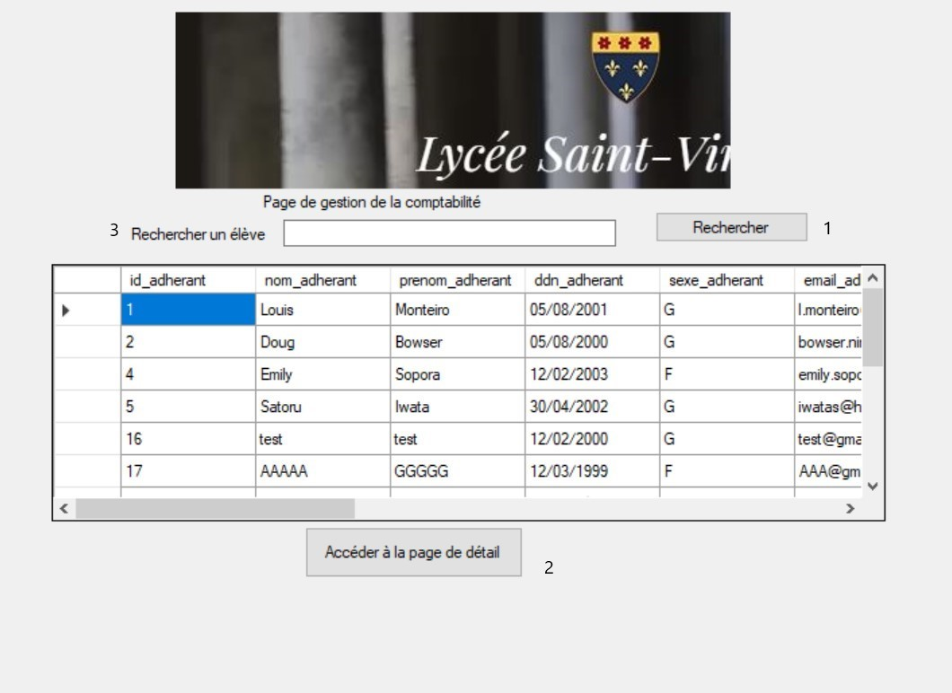

**1 = Bouton permettant de rechercher après avoir saisie un nom ou prénom d’un élève**

**2 = Bouton permettant d’accéder à la page de détail d’un adhérant après cliquer sur la ligne de l’adhérant que vous voulez détailler**

**3 = Champ permettant la saisie du nom ou prénom d’un élève si le champ est vide, il renvoie un message d’erreur**

**Page d’écran de statistique**

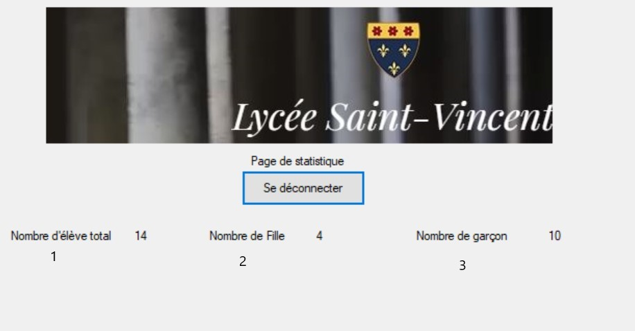

**1 = Affichage du nombre total d’élève**

**2 = Affichage du nombre de fille total qui sont adhérant**

**3 = Affichage du nombre de garçon total qui sont adhérant**